产品稿
2023年4月17日
全球新奢轿跑SUV 向#3看齐
激能都市密友 全新smart精灵#3于上海呈现全球首秀
- 今日，smart品牌盛典于上海盛大举行。“激能都市密友”全新smart精灵#3在此呈现全球首秀。
- 与smart精灵#1“感性·灵锐” 设计哲学同出一脉，全新smart精灵#3获梅赛德斯-奔驰全球设计团队倾力加持，采用了更大胆、更动感、更激能的“新奢运动美学”设计风格。
- 兼具动感与优雅的轿跑SUV车身，赋予了全新smart精灵#3极具辨识度的外观造型，和同级细分市场上更具未来豪华感的新奢运动座舱。
- 全新smart精灵#3搭载“灵感星球”智能人机交互系统，带来全新AI智能Avatar语音精灵助手——猎豹，并将通过smart APP为密友带来无缝畅联的智能网联体验。
（2023年4月17日，中国杭州/德国）今日，新奢智能纯电汽车品牌smart于上海油罐艺术中心倾情呈现25周年品牌盛典。在现场，作为smart全面焕新以来的第二款代表作，亦是品牌旗下首款智能纯电紧凑型轿跑SUV，全新smart精灵#3正式呈现全球首秀。沿袭梅赛德斯-奔驰全球设计团队为smart品牌量身打造的“感性·灵锐” 设计哲学，“激能都市密友”全新smart精灵#3为同级细分市场树立了最新标杆——全球新奢轿跑SUV，向#3看齐。
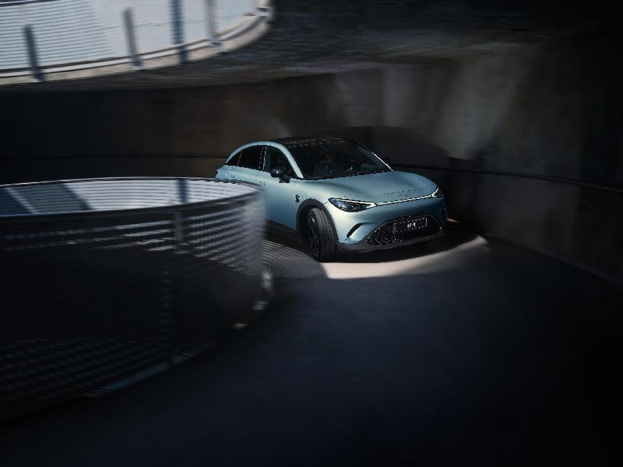
“激能都市密友”全新smart精灵#3
梅赛德斯-奔驰中国设计中心负责人白哲旼（Joel Baek）先生表示：“我和团队都非常自豪，能在全新smart精灵#3之上对‘感性·灵锐’的设计哲学进行更大胆、更动感、更激能的演绎，带来‘新奢运动美学’。我们为之赋予了兼具新奢优雅与激能动感的车身、卓越的空气动力学设计，以及引领同级、极具未来豪华感的新奢运动座舱，全新smart精灵#3无疑是一款触动心潮的行业标杆之作。”
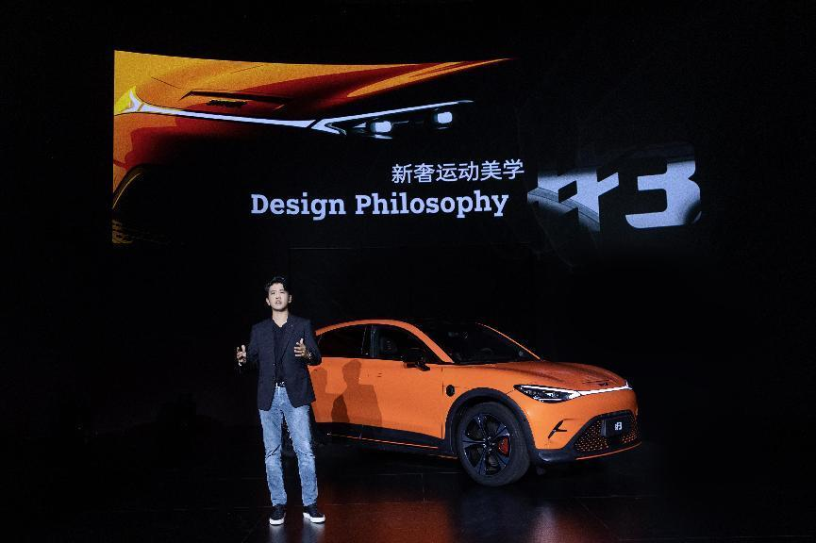
梅赛德斯-奔驰中国设计中心负责人白哲旼（Joel Baek）先生
新奢不是说说而已：由内而外触动心潮
于外，激能动感；于内，新奢未来。全新smart精灵#3由内而外，以“新奢运动美学”触动心潮。流畅的车身特征线与动感十足的优雅曲线，时刻凸显着它澎湃动感的肌肉张力与新奢优雅风范，将“对立且不冲突”的吸引力法则完美演绎，呈现了全新smart精灵#3独特瞩目的新奢运动型格。相较smart精灵#1，其车长4,400mm，轴距达到了同级领先的2,785mm，搭配“四轮四角”设计，延续了“紧凑于外，宽适于内”的空间设计理念。
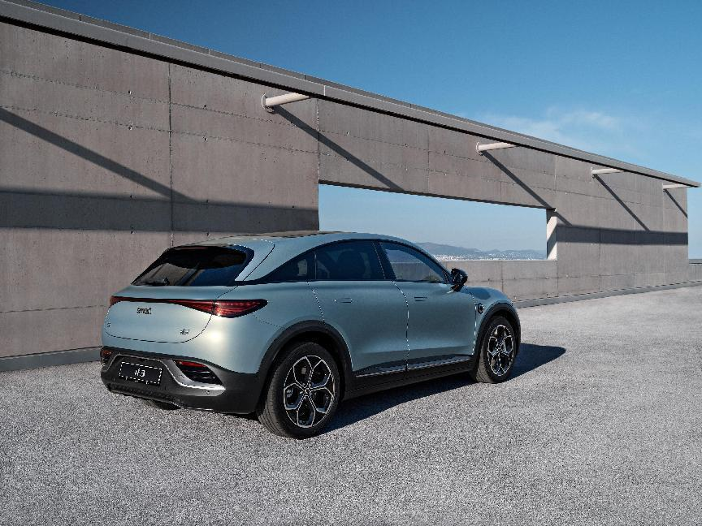
全新smart精灵#3车长4,400mm，轴距达到了同级领先的2,785mm
伫立车前，前脸标识性的赛博光影贯穿式LED矩阵大灯之下是气势十足的“鲨鱼鼻”造型和气场全开的A型宽格栅；移步车侧，A柱到C柱舒展延伸的车身曲线，与车顶轮廓自然相接，勾勒出浑然天成的溜背轿跑SUV身姿。同时，大尺寸轮毂进一步提升了整车运动感，吸睛的下扰流板似乎在暗示这款全新车型拥有激发驾驶者潜能的杰出实力。
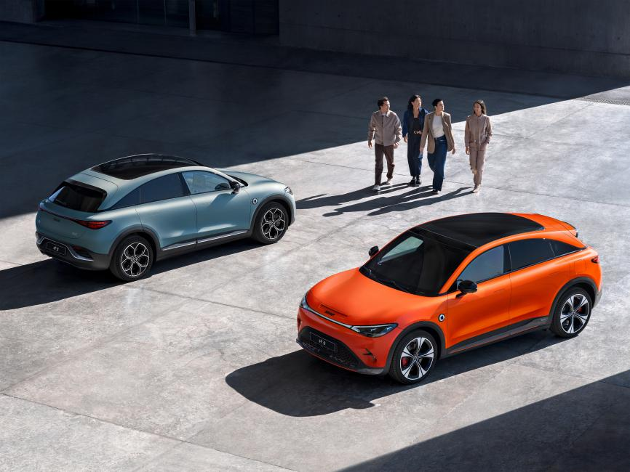
浑然天成的溜背轿跑SUV身姿
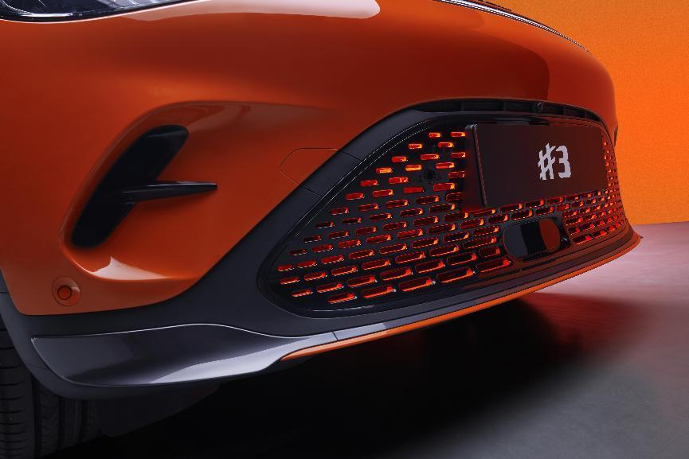
A型宽格栅
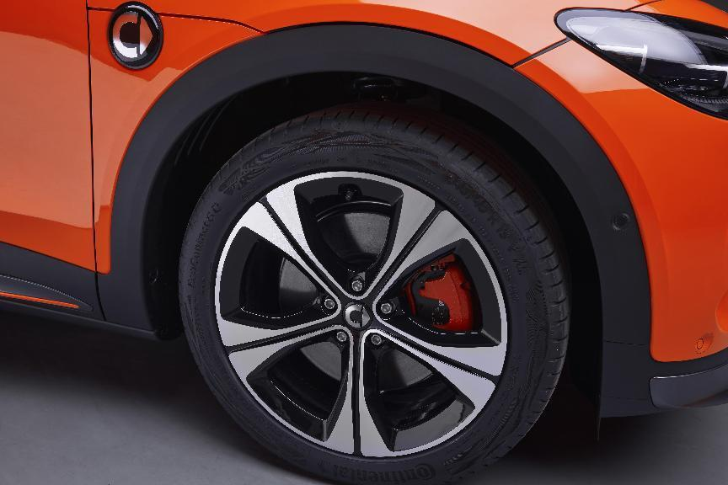
大尺寸轮毂
来到车尾，运动激能尾翼为之赋予了昂扬自信的尾部线条，C柱，强悍有力的后翼板与保险杠等元素，为之带来蓄力待发的尾部姿态，可谓气场十足。即使最挑剔的设计鉴赏家也将为之赞叹。澎湃肌肉感设计背后，隐藏着丰富的新奢设计和前卫的现代元素，例如采用三角像素格元素的曜动光影贯穿式LED尾灯。
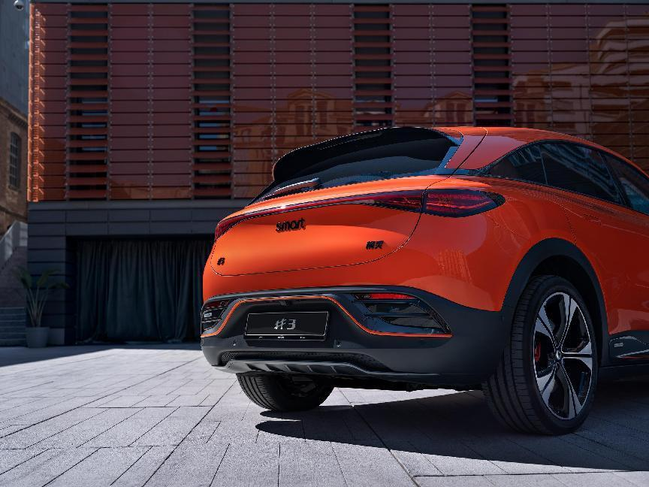
运动激能尾翼
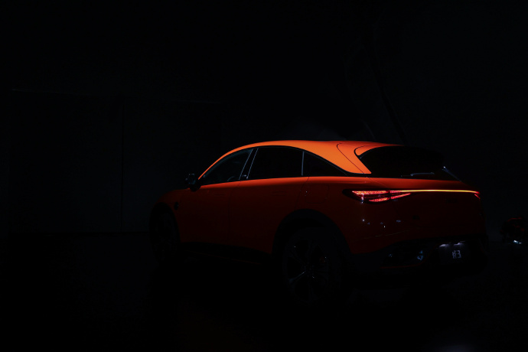
曜动光影贯穿式LED尾灯
内饰设计同样散发感性灵动之美，全新smart精灵#3的新奢运动座舱拥有同级细分市场上更具未来豪华感的座舱氛围。“T型灵动智能座舱”将令人高科技美学与触动人心的前卫运动感融为一体。置身于一体式环抱轿跑座椅上，首先映入眼帘的便是大气简练的胶囊形和圆形的设计元素。采用3D Mesh软包覆工艺的仪表台、撞色缝线设计、头枕smart标志、行业首创的座椅铆钉设计，无一不彰显其未来豪华和新奢运动的格调。涡轮式空调出风口令人忍不住联想起梅赛德斯-AMG的强悍性能标签，为沉浸感十足的内部空间增添一份大胆与激能。整个座舱不仅拥有未来豪华感，更兼具人体工程学的舒适性。内饰外部设计元素皆融入了以人为本的细节，多样化的内外配色又带来了更多个性化可能。数字仪表盘与仪表台浑然一体，如雕塑般精致，与12.8英寸悬浮式中控大屏相得益彰。
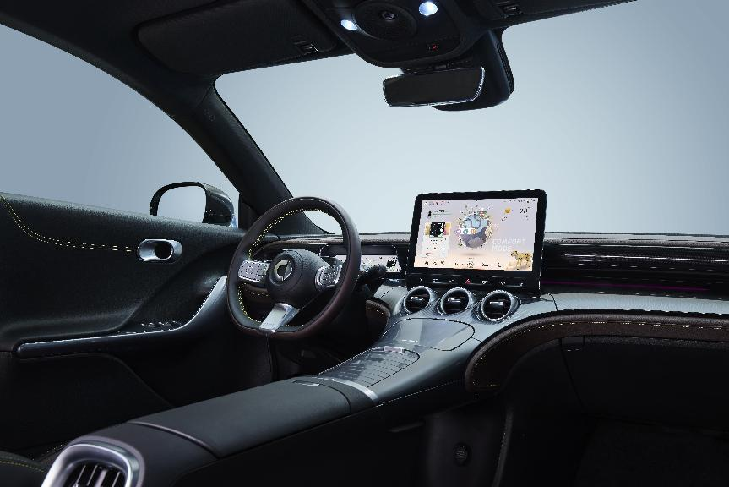
采用3D Mesh软包覆工艺的仪表台
1.6 ㎡超大尺寸沉浸式全景天幕带来开阔视野与浪漫氛围，采用夹层镀银工艺可阻隔99%紫外线，无惧日晒。64色双区智能氛围灯带音乐律动功能，配合Beats金牌调音师打造的13扬声器音响系统，为全新smart精灵#3带来了触动心潮的视觉、听觉盛宴。
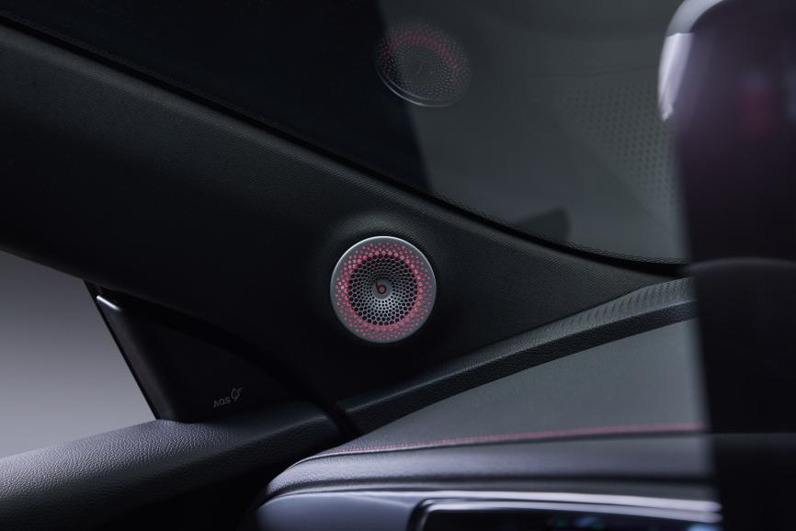
Beats金牌调音师打造的13扬声器音响系统
谁说科技不能新奢有温度：猎豹小助手随叫随到
无智能，不smart。全新smart精灵#3配备了超越同级的智能科技配置，通过引人入胜的UI/UX设计和在高效先进的智能交互，打造出魅力十足的个性化智能体验。
在行业首创的“smart灵感星球”智能人机交互系统上，全新smart精灵#3将带来全新Avatar语音精灵助手——猎豹。 梅赛德斯-奔驰全球设计团队通过对猎豹原生形态的汲取与还原，为之打造了40个形象动作和6个专属动作，让一触即发的野性与新奢优雅的灵感完美融合。
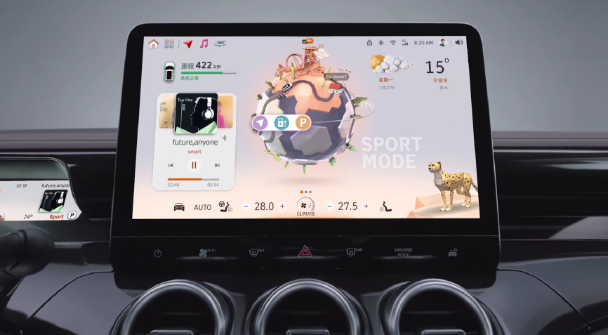
全新Avatar语音精灵助手“猎豹”
继今日首秀后，全球新奢轿跑SUV 全新smart精灵#3将于4月18日在于本届上海国际车展4.1号馆4A01展台亮相，带来触动心潮的更多细节，敬请期待。
-结束-

  smart汽车官方小程序 |   smart汽车官方APP

了解最新信息，请访问
smart全球媒体中心：https://media.smart.com/zh-chs/
smart 汽车官方网站：https://www.smart.cn/

媒体垂询
刘若曦 sebastian.liu@smart.com

smart品牌全球公司简介
自90年代品牌诞生以来，smart始终肩负着“探索未来都市交通最佳解决方案”的愿景。2019年，smart品牌全球公司正式成立，以“中欧双核，全球布局”为前瞻发展战略，致力于将smart塑造为全球领先的新奢智能纯电汽车品牌。
smart现已完成品牌、产品及商业模式的全面焕新。其新一代纯电动车家族由smart研发团队主导工程研发，梅赛德斯-奔驰全球设计团队负责设计。代表smart品牌焕新的首款紧凑型纯电SUV——精灵#1已于2022年4月全球首秀，在中国率先交付，并销往欧洲市场。从2022年起至2024年，smart将每年为用户带来一款全新车型，进入更多细分市场，持续丰富新一代smart纯电动车家族矩阵。

